
О внесении изменения в постановление акимата Акмолинской области от 4 июня 2015 года № А-6/255 "Об утверждении регламентов государственных услуг в сфере жилищно-коммунального хозяйства"
Утративший силу
Постановление акимата Акмолинской области от 18 апреля 2017 года № А-4/158. Зарегистрировано Департаментом юстиции Акмолинской области 25 мая 2017 года № 5964. Утратило силу постановлением акимата Акмолинской области от 21 января 2020 года № А-1/23
Сноска. Утратило силу постановлением акимата Акмолинской области от 21.01.2020 № А-1/23 (вводится в действие со дня официального опубликования).
Примечание РЦПИ.
В тексте документа сохранена пунктуация и орфография оригинала.
В соответствии с Законами Республики Казахстан от 23 января 2001 года "О местном государственном управлении и самоуправлении в Республике Казахстан", от 15 апреля 2013 года "О государственных услугах", акимат Акмолинской области ПОСТАНОВЛЯЕТ:
1. Внести в постановление акимата Акмолинской области "Об утверждении регламентов государственных услуг в сфере жилищно-коммунального хозяйства" от 4 июня 2015 года № А-6/255 (зарегистрировано в Реестре государственной регистрации нормативных правовых актов № 4869, опубликовано 28 июля 2015 года в информационно – правовой системе "Әділет") следующее изменение:

регламент государственной услуги "Постановка на учет и очередность, а также принятие местными исполнительными органами решения о предоставлении жилища гражданам, нуждающимся в жилище из государственного жилищного фонда или жилище, арендованном местным исполнительным органом в частном жилищном фонде", утвержденный указанным постановлением, изложить в новой редакции согласно приложению к настоящему постановлению.
2. Контроль за исполнением настоящего постановления возложить на заместителя акима Акмолинской области Смаилова Ж.А.
3. Настоящее постановление вступает в силу со дня государственной регистрации в Департаменте юстиции Акмолинской области и вводится в действие со дня официального опубликования.
Аким области | М.Мурзалин
Приложение
к постановлению акимата
Акмолинской области
от 18 апреля 2017 года
№ А-4/158
Утвержден
постановлением акимата
Акмолинской области
от 4 июня 2015 года
№ А-6/255
Регламент государственной услуги
"Постановка на учет и очередность, а также принятие местными исполнительными
органами решения о предоставлении жилища гражданам, нуждающимся в жилище
из государственного жилищного фонда или жилище, арендованном местным
исполнительным органом в частном жилищном фонде"
1. Общие положения
1. Государственная услуга "Постановка на учет и очередность, а также принятие местными исполнительными органами решения о предоставлении жилища гражданам, нуждающимся в жилище из государственного жилищного фонда или жилище, арендованном местным исполнительным органом в частном жилищном фонде" (далее – государственная услуга) оказывается структурными подразделениями местного исполнительного органа районов, городов областного значения, осуществляющих функции в сфере жилищных отношений (далее – услугодатель).
Прием заявлений и выдача результатов оказания государственной услуги осуществляются через:
1) некоммерческое акционерное общество "Государственная корпорация "Правительство для граждан" (далее – Государственная корпорация);
2) веб-портал "электронного правительства" www.egov.kz (далее – Портал).
2. Форма оказания государственной услуги: электронная (частично автоматизированная) и (или) бумажная.
3. Результатом оказания государственной услуги является выдача уведомления о постановке на учет с указанием порядкового номера очереди (далее – уведомление) либо мотивированный ответ об отказе в оказании государственной услуги в случаях и по основаниям, предусмотренным пунктом 10 стандарта государственной услуги "Постановка на учет и очередность, а также принятие местными исполнительными органами решения о предоставлении жилища гражданам, нуждающимся в жилище из государственного жилищного фонда или жилище, арендованном местным исполнительным органом в частном жилищном фонде", утвержденного приказом Министра национальной экономики Республики Казахстан от 9 апреля 2015 года № 319 (зарегистрирован в Реестре государственной регистрации нормативных правовых актов № 11015) (далее - Стандарт).
Форма предоставления результата оказания государственной услуги: электронная.
2. Описание порядка действий структурных подразделений (работников) услугодателя
в процессе оказания государственной услуги
4. Основанием для начала процедуры (действия) по оказанию государственной услуги является представление услугополучателем документов, указанных в пункте 9 Стандарта.
5. Содержание каждой процедуры (действия), входящей в состав процесса оказания государственной услуги, длительность его выполнения:
1) специалист канцелярии осуществляет прием документов и их регистрацию – 20 минут;
2) руководитель рассматривает документы и определяет ответственного исполнителя – 1 час;
3) ответственный исполнитель осуществляет проверку полноты документов – 17 календарных дней;
4) ответственный исполнитель подготавливает проект постановления – 5 календарных дней;
5) аким района (города областного значения) подписывает постановление – 2 календарных дня;
6) ответственный исполнитель подготавливает уведомление либо мотивированный ответ об отказе в оказании государственной услуги – 2 календарных дня;
7) руководитель подписывает уведомление либо мотивированный ответ об отказе в оказании государственной услуги – 1 час;
8) специалист канцелярии регистрирует уведомление либо мотивированный ответ об отказе в оказании государственной услуги – 20 минут;
9) ответственный исполнитель направляет уведомление либо мотивированный ответ об отказе в оказании государственной услуги в Государственную корпорацию либо на Портал – 20 минут.
6. Результат процедуры (действия) по оказанию государственной услуги, который служит основанием для начала выполнения следующей процедуры (действия):
1) прием и регистрация документов;
2) определение ответственного исполнителя;
3) проверка полноты документов;
4) подготовка проекта постановления;
5) подписание постановления;
6) подготовка уведомления либо мотивированного ответа об отказе;
7) подписание уведомления либо мотивированного ответа об отказе;
8) регистрация уведомления либо мотивированного ответа об отказе;
9) направление уведомления либо мотивированного ответа об отказе.
3. Описание порядка взаимодействия структурных подразделений (работников)
услугодателя в процессе оказания государственной услуги.
7. Перечень структурных подразделений (работников) услугодателя, которые участвуют в процессе оказания государственной услуги:
1) специалист канцелярии;
2) руководитель;
3) ответственный исполнитель;
4) аким района (города областного значения).
8. Описание последовательности процедур (действий) между структурными подразделениями (работниками) с указанием длительности каждой процедуры (действия):
1) специалист канцелярии осуществляет прием документов и их регистрацию – 20 минут;
2) руководитель рассматривает документы и определяет ответственного исполнителя – 1 час;
3) ответственный исполнитель осуществляет проверку полноты документов – 17 календарных дней;
4) ответственный исполнитель подготавливает проект постановления – 5 календарных дней;
5) аким района (города областного значения) подписывает постановление – 2 календарных дня;
6) ответственный исполнитель подготавливает уведомление либо мотивированный ответ об отказе в оказании государственной услуги – 2 календарных дня;
7) руководитель подписывает уведомление либо мотивированный ответ об отказе в оказании государственной услуги – 1 час;
8) специалист канцелярии регистрирует уведомление либо мотивированный ответ об отказе в оказании государственной услуги – 20 минут;
9) ответственный исполнитель направляет уведомление либо мотивированный ответ об отказе в оказании государственной услуги в Государственную корпорацию либо на Портал – 20 минут.
4. Описание порядка взаимодействия с Государственной корпорацией "Правительство для граждан" и (или) иными услугодателями, а также порядка использования информационных систем в процессе оказания государственной услуги
9. Описание порядка обращения в Государственную корпорацию, длительность обработки запроса услугополучателя:
процесс 1 – работник Государственной корпорации проверяет представленные документы, принимает и регистрирует заявление услугополучателя, выдает расписку о приеме документов с указанием даты и времени приема документов;
условие 1 – в случае предоставления услугополучателем неполного пакета документов согласно перечню, предусмотренному пунктом 9 Стандарта и (или) документов с истекшим сроком действия работник Государственной корпорации выдает расписку об отказе в приеме документов по форме согласно приложению 3 к Стандарту;
процесс 2 – процедуры (действия) услугодателя, предусмотренные пунктом 5 настоящего регламента;
процесс 3 – работник Государственной корпорации в срок, указанный в расписке о приеме соответствующих документов, выдает услугополучателю готовый результат оказания государственной услуги.
При обращении в Государственную корпорацию, день приема документов не входит в срок оказания государственной услуги.
Максимально допустимое время ожидания для сдачи пакета документов – 15 минут.
Максимально допустимое время обслуживания – 20 минут.
Перечень документов, необходимых для оказания государственной услуги при обращении услугополучателя (либо уполномоченного представителя услугополучателя по доверенности):
в Государственную корпорацию:
заявление о постановке на учет граждан, нуждающихся в жилище из коммунального жилищного фонда, с указанием согласия на проверку услугодателем о наличии или отсутствия жилища из коммунального жилищного фонда по форме согласно приложению 1 к Стандарту;
документ, удостоверяющий личность (требуется для идентификации личности);
документ, подтверждающий факт проживания в городах республиканского значения, столице не менее трех лет (только для граждан Республики Казахстан, проживающих в городах республиканского значения, столице);
свидетельства о заключении (расторжении) брака (до 1 июня 2008 года), о смерти членов семьи (до 13 августа 2007 года), о рождении детей (до 13 августа 2007 года) оригинал представляется для идентификации личности);
справка соответствующего местного исполнительного органа, если единственное жилище признано аварийным;
в случае обращения услугополучателя, относящегося к социально уязвимым слоям населения (за исключением детей-сирот, детей, оставшихся без попечения родителей, и детей-инвалидов), дополнительно представляются справка о доходах за последние двенадцать месяцев перед обращением на каждого члена семьи;
в случае обращения услугополучателя, относящегося к категории государственных служащих, работники бюджетных организаций, военнослужащие, сотрудники специальных государственных органов и лица, занимающие государственные выборные должности, дополнительно представляется справка с места работы (службы);
кандидаты в космонавты, космонавты представляют документ, подтверждающий их статус, который присваивается Правительством Республики Казахстан;
в случаях, когда жилище, в котором проживает семья, не отвечает установленным санитарным и техническим требованиям, либо, когда в смежных, неизолированных жилых помещениях проживают две и более семей, либо, когда в составе семьи имеются больные, страдающие тяжелыми формами некоторых хронических заболеваний, при которых совместное проживание с ними в одном помещении (квартире) становится невозможным, услугополучатель дополнительно представляет справки соответствующих уполномоченных органов.
10. Описание порядка обращения и последовательности процедур (действий) услугодателя и услугополучателя при оказании государственной услуги через Портал:
услугополучатель осуществляет регистрацию на Портале посредством индивидуального идентификационного номера (далее – ИИН), а также пароля (осуществляется для незарегистрированных услугополучателей на Портале);
процесс 1 – процесс ввода услугополучателем ИИН и пароля (процесс авторизации) на Портале для получения услуги;
условие 1 – проверка на Портале подлинности данных о зарегистрированном услугополучателе через ИИН и пароль;
процесс 2 – формирование Порталом сообщения об отказе в авторизации в связи с имеющимися нарушениями в данных услугополучателя;
процесс 3 – выбор услугополучателем услуги, указанной в настоящем регламенте, вывод на экран формы запроса для оказания услуги и заполнение услугополучателем формы (ввод данных) с учетом ее структуры и форматных требований, прикрепление к форме запроса необходимых копий документов в электронном виде указанные в пункте 9 Стандарта, а также выбор услугополучателем регистрационного свидетельства электронно-цифровой подписи (далее – ЭЦП) для удостоверения (подписания) запроса;
условие 2 – проверка на Портале срока действия регистрационного свидетельства ЭЦП и отсутствия в списке отозванных (аннулированных) регистрационных свидетельств, а также соответствия идентификационных данных (между ИИН указанным в запросе, и ИИН указанным в регистрационном свидетельстве ЭЦП);
процесс 4 – формирование сообщения об отказе в запрашиваемой услуге в связи с не подтверждением подлинности ЭЦП услугополучателя;
процесс 5 – направление электронного документа (запроса услугополучателя) удостоверенного (подписанного) ЭЦП услугополучателя через шлюз "электронного правительства" в автоматизированном рабочем месте региональный шлюз "электронного правительства" для обработки запроса услугодателем;
процесс 6 – процедуры (действия) услугодателя, предусмотренные пунктом 5 настоящего Регламента;
процесс 7 – получение услугополучателем результата оказания государственной услуги в "личном кабинете" услугополучателя. Электронный документ формируется с использованием ЭЦП руководителя услугодателя.
Диаграмма функционального взаимодействия информационных систем, задействованных в оказании государственной услуги через Портал указана в приложении 1 к настоящему регламенту.
Подробное описание последовательности процедур (действий), взаимодействий структурных подразделений (работников) услугодателя в процессе оказания государственной услуги, а также описание порядка взаимодействия с иными услугодателями и (или) Государственной корпорацией и порядка использования информационных систем в процессе оказания государственной услуги отражается в справочнике бизнес-процессов оказания государственной услуги согласно приложения 2 к настоящему регламенту.
Приложение 1
к Регламенту
государственной услуге
"Постановка на учет и
очередность, а также принятие
местными исполнительными
органами решения
о предоставлении жилища
гражданам, нуждающимся в
жилище из государственного
жилищного фонда или
жилище, арендованном местным
исполнительным органом в
частном жилищном фонде"
Диаграмма функционального взаимодействия информационных систем,
задействованных в оказании государственной услуги через Портал

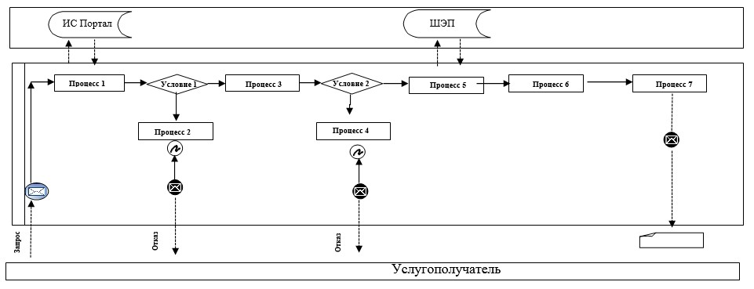

Расшифровка аббревиатур:
ИС Портал – информационная система;
ШЭП – шлюз "электронного правительства".
Приложение 2
к Регламенту
государственной услуги
"Постановка на учет и
очередность, а также
принятие местными
исполнительными органами
решения о предоставлении
жилища гражданам,
нуждающимся в жилище из
государственного жилищного
фонда или жилище,
арендованном местным
исполнительным органом в
частном жилищном фонде"
Справочник бизнес-процессов оказания государственной услуги
"Постановка на учет и очередность, а также принятие местными исполнительными
органами решения о предоставлении жилища гражданам, нуждающимся в жилище
из государственного жилищного фонда или жилище, арендованном местным
исполнительным органом в частном жилищном фонде"

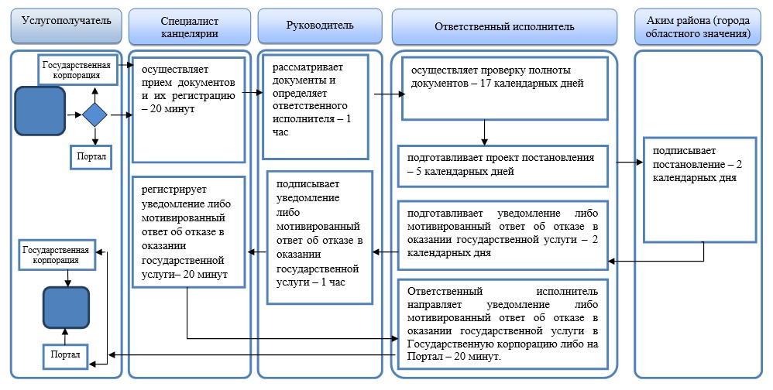



© 2012. РГП на ПХВ «Институт законодательства и правовой информации Республики Казахстан» Министерства юстиции Республики Казахстан

